Alimentatore stabilizzato

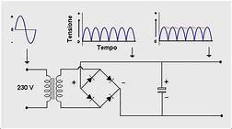
L’alimentatore stabilizzato ha come scopo quello di fornire tensione in continua con valori da 5V, 9V, 12V, 24V…a seconda delle esigenze, da una sorgente in alternata di 230 V. Le componenti fondamentali di un alimentatore stabilizzato sono le seguenti:
- Trasformatore
- Raddrizzatore
- Filtro livellatore
- Stabilizzatore

- Il trasformatore è una macchina statica che funziona solo in alternata. Il suo compito è quello di ridurre l’ampiezza del segnale fornito all’ingresso. È formato fondamentalmente da due avvolgimenti in rame su un materiale ferromagnetico. Gli avvolgimenti non sono in contatto fisico tra loro. Sono il primario e il secondario. Il circuito primario è alimentato da tensione in alternata; nel secondario viene indotta una f.e.m. dovuta alla variazione del flusso del campo magnetico del primario. La relazione tra la tensione ai capi del primario e del secondario dipende dal numero di avvolgimenti dei due: $n_{1}v_{2}=n_{2}v_{1}$

1000*v2=10*230 v2=230*10/1000=2,3V
Essendo n₁ il numero di avvolgimenti del primario e n₂ il numero di avvolgimenti del secondario; v₁ è la tensione ai capi del primario e v₂ è quella indotta nel secondario.
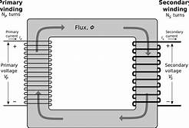

Simbolo

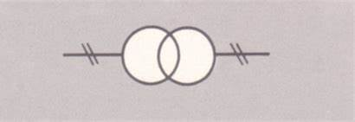
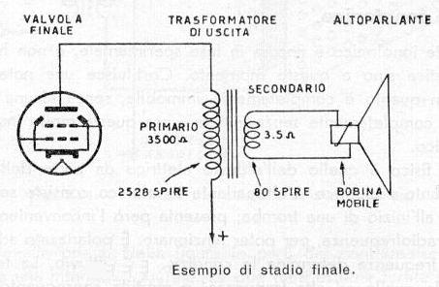
- Il raddrizzatore a ponte di Graetz
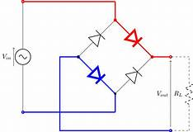

serve a trasformare le semionde negative in positive così da avere le seguenti uscite:
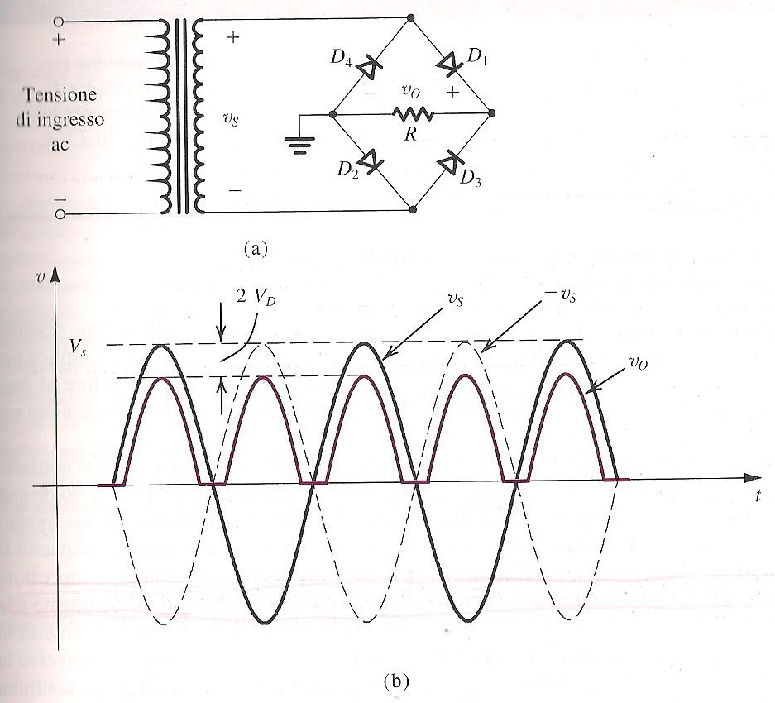

v₀=v_{s}-2V_{d}

I diodi conducono a due alla volta e il contributo alla caduta di tensione è doppia
Altre formule utili:
$$V_{om}=\frac{2V_{0P}}{π}$$
$$V_{oeff}=\frac{V_{oP}}{\sqrt{2}}$$
$$I_{o}=\frac{V_{o}}{R_{L}}$$

- Filtro capacitivo
Per avere una tensione continua, bisogna livellare la doppia semionda. Per fare ciò utilizziamo un filtro RC in uscita dal ponte di Graetz

Il grafico in bianco nella figura dimostra è la tensione in uscita dal filtro RC. Si nota che a causa del tempo di carica e scarica del condensatore, l’uscita non è una costante ma c’e un picco di massimo e un minimo che si alternano periodicamente. La differenza tra massimo e minimo è detto fattore di ripple che va ridotta.
Il fattore r di ripple è dato da
$$r=\frac{v_{r}}{V_{cc}}$$

Dove v_{r} è il valore efficace della ondulazione residua che è circa un’onda triangolare e vale $v_{r}=\frac{∆V_{o}}{2\sqrt{3}}$
Mentre $V_{CC}=R_{L}I_{o}$
Con opportuni calcoli possiamo concludere:
$$v_{r}=\frac{1}{4\sqrt{3}fCR_{L}}$$

R=V/I=V/Q/t=V*t/Q
Q=C*V C=Q/V
R*C=(V*t/Q)*(Q/V)=t

Potenza dissipata da una tensione in continua: R*I²

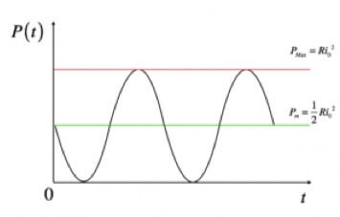
$$P_{m=}\frac{1}{2}RI_{M}^{2}$$
R*I²
I_{M}= valore massimo della corrente
Matematicamente, nel caso di segnali sinusoidali, si definisce valore efficace della corrente $I_{eff}=\frac{I}{\sqrt{2}}$
In effetti, il valore efficace della corrente è quel valore intensità in continua che produce gli stessi effetti su un resistore R al passaggio di una corrente alternata con valore di picco I_{M}

Diodo Zener
Lavora in regione di break down, in polarizzazione inversa.
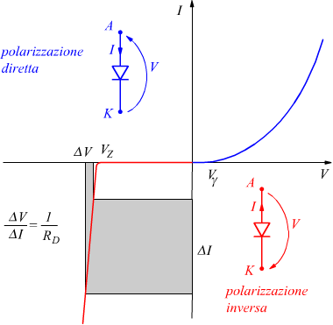
Dalla figura si vede che grandi variazioni di corrente portano ad una variazione inversa di tensione. In questo senso il diodo Zener fa da protezione: un sovraccarico di corrente non può danneggiare i dispositivi perché la corrente viene assorbita dal diodo zener polarizzato inversamente e posto parallelamente al carico
